闽清县直单位货物（设备）竞价报价文件（格式）

附件一：
网上竞价竞价函
致：福建省承诚招标代理有限公司
根据贵方关于 （闽清县六都医院医用手术头灯等设备采购）、（2019-CCZB-MQZ001-1） 网上竞价项目及服务的采购文件，签字代表 （高林苇、销售经理）经正式授权并代表竞价方 （国耀圣康（福建）医药有限公司、福建省福州市鼓楼区梅峰路302号3号楼3层306） 参与贵方组织的本此网上竞价活动，并提交以下文件正副本各一份。
（1）竞价一览表
（2）所供设备及安装质量的保证和售后服务承诺(包括维保)
（3）资格证明文件（企业营业执照、税务登记证、组织机构代码证、法人授权委托书、报价承诺书）
（4）按竞价须知要求提供的全部文件
（5）以 转账 形式提交的竞价保证金，金额为 3000 元。
据此函，签字代表宣布同意如下：
1、竞价方将按竞价招标文件规定履行合同责任和义务。
2、竞价方已详细审查全部竞价文件，包括修改文件（如有的话）以及全部参考资料和相关附件。我们完全理解并同意放弃对这方面有不明及误解的权利。
3、保证依据竞价招标文件要求和我公司竞价书的承诺，及时与用户签订供货合同，按竞价书承诺的价格及时向福建省直单位提供高质量的产品和服务。
4、本项目竞价招标文件、竞价方的报价文件包括对售后服务的承诺对我方具有同等约束力。
5、获得竞价供货资格后若无法按约定条款履行义务或有拆、换设备及零件，贵方有权取消我方竞价供货资格，接受按政府采购有关法规对我方的处罚。
- 本竞价有效期自网上竞价报价文件递交截止时间起60个日历日。
7、如果在规定的竞价报价文件递交截止时间后，竞价方在竞价有效期内撤回竞价，其竞价保证金将被没收。
8、与本竞价有关的一切正式往来通讯请寄：
地址： 福建省福州市鼓楼区梅峰路302号3号楼3层306 邮编： 350000
电话： 18506090175 传真： 无
竞价代表姓名、职务： 高林苇，销售经理
手机： 18506090175
竞价方全称（加盖公章）： 国耀圣康（福建）医药有限公司
日期 2019 年 3 月 20 日
附件二：
竞价一览表

竞价方全称（加盖公章）： 国耀圣康（福建）医药有限公司 竞价项目编号： 2019-CCZB-MQZ001-1
合同包 | 品目号 | 品目名称 | 货物名称 | 品牌型号 | 原产地 | 原产商全称 | 配置和参数 | 数量 | 单价 | 小计 | 合同签订时间、交货期、付款方式及其他
1 | 1 | 手术器械 | 医院手术头灯 | 美国圣奥 SSL-8500 | 美国 | 美国sunoptic公司 | - 总体要求：LED手术用头灯 2.电源参数 2.1.电源类型：超级锂电池 2.2.输入电压：直流5伏2安 2.3.运行功率：2.1瓦 2.4.电池运行时间，共计四档可调： 第一档：22小时 第二档：11小时 第三档：7.5小时第四档：5.5小时2.5.电池充电时间≤4小时(全部充满） 2.6.单块电池充电≥300次 2.7.单块电池最长时间≥22小时 3.头灯参数： 3.1光强（流明）四档可调 第一档9000lm 第二档16000lm第三档23000lm 第四29000lm 3.2光照直径≥80mm（光照直径毫米）@WD400mm 3.3.重量≤30.0g 3.4.色温≥6000K .  3.5.头灯寿命≥50000小时 4.主要配置：控制单元（电池一体）1个，直流电充电器1个LED头灯组件1个，衣服夹1个，螺丝刀1个，能夹1个 | 2盏 | 25210元 | 50420元 | 成交通知书发出之日起3个工作日内签订合同。交货时间：成交通知书发出之日起10个工作日内送货至用户指定地点并完成安装调试。付款方式：货物验收合格后付货款总额的95%，余款5%一年后无质量问题付清。售后服务：设备保修一年，在保修期内免费提供所需配件及上门维修服务。
1 | 2 | 医院光学仪器 | 医院手术放大镜 | 美国SA 2.5Macro | 美国 | 美国SurgcalAcuity公司 | 1：放大镜倍数：2.5倍 2：重量：不大于41.0g 3:工作距离40cm时的视野直径不小于18cm 4:景深：≥20cm,完美的景深，提供真实的色彩还原 5：要求：手术视野中无丝毫变形，无手术疲劳及眩晕发生 6.镜框：纯钛 7：镜腿：醋酸纤维素 8：放大镜主体（滚筒）：聚碳酸酯眼镜镜片&放大镜镜片：MR | 1盏 | 25210元 | 25210元 | 成交通知书发出之日起3个工作日内签订合同。交货时间：成交通知书发出之日起10个工作日内送货至用户指定地点并完成安装调试。付款方式：货物验收合格后付货款总额的95%，余款5%一年后无质量问题付清。售后服务：设备保修一年，在保修期内免费提供所需配件及上门维修服务。
总价：柒万伍仟陆佰叁拾元整（大写） ￥： 75630 （小写）

竞价代表签字： 高林苇 职务： 销售经理
日期： 2019年3月20日
附件三：
所供设备及安装质量的保证和售后服务承诺(包括维保)

成交通知书发出之日起3个工作日内签订合同。交货时间：成交通知书发出之日起10个工作日内送货至用户指定地点并完成安装调试。付款方式：货物验收合格后付货款总额的95%，余款5%一年后无质量问题付清。售后服务：设备保修一年，在保修期内免费提供所需配件及上门维修服务。

竞价方全称：（加盖公章）国耀圣康（福建）医药有限公司
竞价方代表签名：高林苇
附件四：
法定代表人授权书（原件）

国耀圣康（福建）医药有限公司 （竞价方全称）法人代表授权高林苇（竞价方代表姓名）为竞价方代表，参加贵方组织的闽清县六都医院医用手术头灯等设备采购项目（竞价文件编号 2019-CCZB-MQZ001-1）竞价采购活动，全权代表我方处理与本批竞价采购活动有关的一切事宜。（附法人身份证复印件和被授权人身份证复印件）
法定代表人签字： 陈兵
被授权人签字： 高林苇
被授权人职务： 销售经理
竞价方全称（加盖公章）：国耀圣康（福建）医药有限公司
2019 年 3 月 20 日

附法人代表和被授权人身份证复印件。（此项上传竞价文件时无需扫描，递交竞价文件时附上）

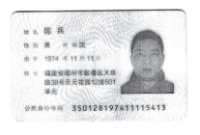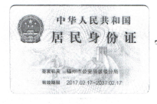

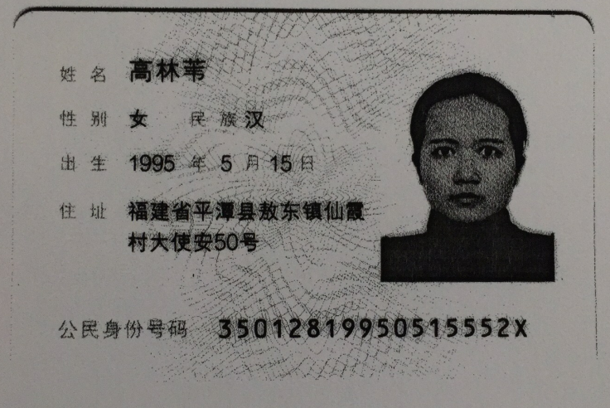

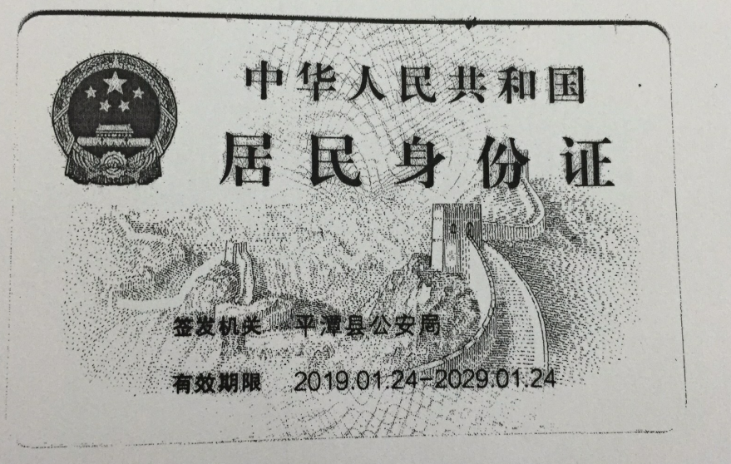
附件五
招标代理服务费承诺书

致：福建省承诚招标代理有限公司：
我们在贵司组织的 闽清县六都医院医用手术头灯等设备采购 项目（项目编号： 2019-CCZB-MQZ001-1 ）的网上竞价活动中，如获成交。我们保证在领取网上竞价采购通知书的同时按中标金额的1.5%向贵司缴纳中标服务费。
我方如违约，愿接受按上述承诺金额的200%在投标保证金或货款中扣缴。

特此承诺！

竞价方全称（加盖公章）：国耀圣康（福建）医药有限公司
地址：福建省福州市鼓楼区梅峰路302号3号楼3层306 邮编：350000
电话：18506090175 传真：无
竞价方授权代表签字：高林苇
日期：2019年3月20日

附件六
报价方应交的其它资料

1、资格证明文件：企业营业执照、税务登记证、组织机构代码证（含组织机构代码证年度申报报告表复印件）
（按统一代码制度登记的报价人，则提供统一社会信用代码营业执照副本复印件）
（此项上传竞价文件时无需扫描，递交竞价文件时附上）

